adidas e Flamengo apresentam ao mundo novo Manto Rubro-negro

Camisa teve lançamento global, passando pelas cidades de de Milão, Munique e Londres
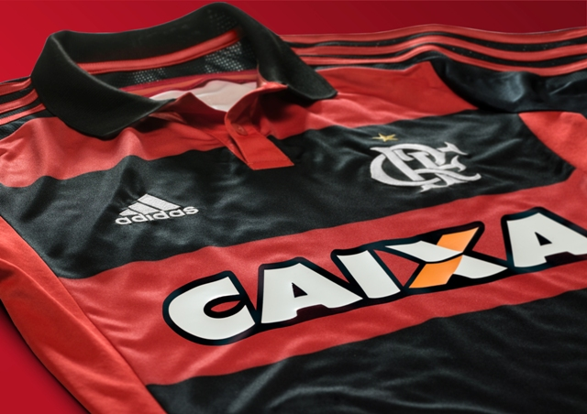

FOTOS = http://bit.ly/1nJqEZi
VIDEO = http://bit.ly/1jWVDAn

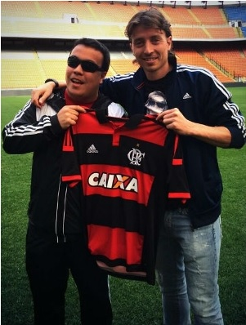
Rio de Janeiro, 14 de maio de 2014 – Depois do sucesso do lançamento do uniforme para a última temporada, que exaltava a Nação Rubro-Negra e o Brasil pintado de vermelho e preto, desta vez as cores do Flamengo ultrapassaram as fronteiras do Rio de Janeiro e do Brasil. A ação “Do Rio para o Mundo” mostrou a grandeza do Flamengo e levou a nova camisa para Europa e para os maiores clubes do Velho Continente.
Montolivo e o torcedor rubro-negro
Escolhido pelo clube, o torcedor Bruno Nim, foi o responsável por levar o novo manto para os jogadores Montolivo, do Milan, e Schweinsteiger, do Bayern de Munique. A entrega foi postada por eles em suas redes sociais e ganhou o mundo, sendo amplamente noticiada e retransmitida.

O projeto de internacionalização da marca do Rubro-negro carioca teve seu início com a camisa da seleção da Alemanha, que foi desenvolvida tendo como inspiração o Flamengo e será usada durante a Copa do Mundo da FIFA Brasil 2014TM.

O novo uniforme, que estreia no dia 18 de maio, traz gola polo com botões e a parte dos ombros preta com detalhes em vermelho. O escudo permanece bordado, e os shorts também passam a ter detalhes em vermelho e preto. “Ficamos muito entusiasmados quando notamos a enorme aceitação da camisa II da Alemanha. Neste momento, tivemos a certeza de que esse novo manto será também um grande sucesso”, afirma Luiz Gaspar, gerente da categoria de futebol para clubes da adidas do Brasil.
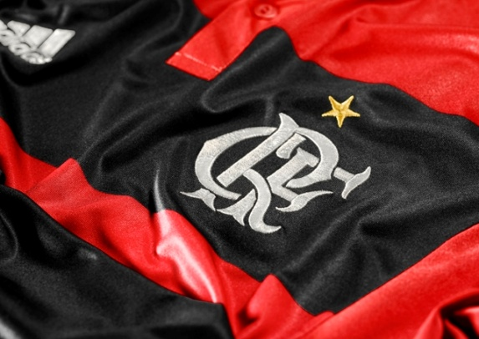
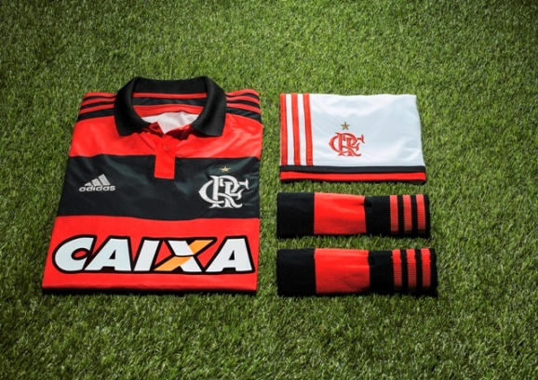
O modelo conta com a tecnologia ClimaCool® da adidas, que considera como e onde o corpo produz mais calor e suor e coloca tecidos específicos nessas áreas para melhorar a ventilação. Assim, permite que o atleta permaneça com a temperatura ideal do seu corpo.

O novo uniforme estará à venda a partir do dia 16 nas lojas adidas, adidas e-com (www.adidas.com.br/flamengo), lojas oficiais do Flamengo e lojas de varejo esportivo em os estados de Rio de Janeiro, Espírito Santo e Brasília. As camisas com tecnologia Climacool® custarão R$ 219,90 (adulto) e R$ 179,90 na versão infantil, feminina e mini kit.

Informações para imprensa:

adidas do Brasil
Adriana Teixeira – Gerente de Relações Públicas
adriana.teixeira@adidas.com
55 11 2196-4657

Espalhe MSL Group
André Teixeira – (11) 5105-2234 – andre.teixeira@espalhe.inf.br
Rangel Vilas Boas – (11) 5105-2233 – rangel.vilasboas@espalhe.inf.br

Clube de Regatas do Flamengo
Felipe Bruno – Diretor de Comunicação
felipebruno@flamengo.com.br
55 11 2159-0190

